ВЕСЫ КОНВЕЙЕРНЫЕ

Опросный лист
- Опросный лист заполнен от:
Предприятие:
ИНН / КПП
Адрес:
Ф.И.О.:
Должность:
Телефон:
E-mail:
- Название взвешиваемого материала:

- Максимально возможная погонная нагрузка (кг/м)

- Прилипание к конвейерной ленте:
Да
Нет

- Эффект коррозии (агрессивная среда):
Да, вещество:
Нет

- Марка, название конвейера:
- Номинальная производительность конвейера (т/ч):
- Скорость перемещения ленты, (м/с):
- Ширина ленты конвейера, (мм):

- Количество стыков на ленте, (шт.):

Количество отдельных отрезков образующих кольцо ленты, (шт.):

- Способ выполнения стыков ленты конвейера:
Клееные;
Клепанные;
Другое:
- Длина замкнутого кольца ленты, (м):

- Способ натяжения ленты конвейера:
Гравитационный;
Винтовой;

- Масса роликоопоры с роликами, (кг):

- Расстояние между роликоопорами, (мм):

- Угол наклона боковых роликов конвейера:

- Угол наклона конвейера:

- Профиль и размер материала става конвейера (Рис 1. «K» и «h1»)
K = |  | мм.
h1= |  | мм.

- Профиль и размер материала основания роликоопоры (уголок, швеллер и т.п.):

- С какой стороны имеется доступ к ставу конвейера:
Слева ;
Справа ;
С двух сторон

- Расстояние:
- От ГПУ весов до весоизмерительного прибора (не более 300 м): |  |  |  |  | м
- От весоизмерительного прибора до ПТК (компьютера): |  |  |  |  | м
- От ПТК(компьютера) до точки подключения к локально вычислительной сети предприятия(если необходимо): |  |  |  |  | м
- От весов до дублирующего табло (если необходимо): |  |  |  |  | м

- Установка весов во взрывоопасной зоне:
Да, класс:
Нет

- Условия установки весов:
Грузоприемное устройство с датчиками:
-40…+50;
-30…+50;
-10…+40;
Вторичный прибор:
-20…+40;

- Присутствует ли вибрация конвейерного става:
Да
Нет

- Повышенная запыленность:
Грузоприемное устройство с датчиками:
Да
Нет
Вторичный прибор:
Да
Нет
Место установки ПТК (компьютера):
Да
Нет

- Предел допускаемой погрешности весов:
0.5
1%
Другое:

- Интеграция со смежными информационными системами заказчика:
- Передача данных о взвешивании в СУБД (Указать используемую базу данных):
- MS SQL Server;
- Oracle;
- MySQL;
- Другие:
- Весоизмерительное ПО должно быть реализовано на базе « 1С: Предприятие 8.2»
- Передача данных о взвешивании в ERP систему заказчика.
Указать используемую EPR:
- Передача данных о взвешивании по требуемому формату:
- XML;
- XLS;
- TXT;
- DB;
- DBF;
- Другое:
- Передача данных взвешивании по следующим протоколам:
- Modbus;
- Modbus TCP;
- ProfibusDP ;
- Другое:
- Наличие OPС сервера
- Передача данных о взвешивании по GPRS каналу
- Передача данных о взвешивании в «1С:Предприятие», указать версию:
- 7.7;
- 8.2;
- Другое:

- Дополнительная комплектация:
- Весовое помещение (модульное);
- Индикаторное табло;
- Освещение весовой площадки;
- Защитный шкаф для компьютера;
- Система радиационного контроля;
- Включить в поставку роликоопоры и ролики для ГПУ весов и участка влияния;
- Включить в поставку весов устройство градуировочное «ИПН»;
- Включить в поставку весов дополнительные образцовые гири ГО-20 для оперативного контроля текущих показаний весов;

- Объем работ выполняемых ООО «Инженерный Центр «АСИ»:
- Разработка проекта;
- Поставка оборудования;
- Услуги по доставке оборудования;
- Шеф-монтаж;
- Строительно-монтажные работы;
- Строительно-монтажные работы;
- Аренда грузов класса М1 (50% от НПВ);
- Пуско-наладочные работы;
- Поверка весов (выдача свидетельства о поверке весов);

- Дополнительные требования заказчика:

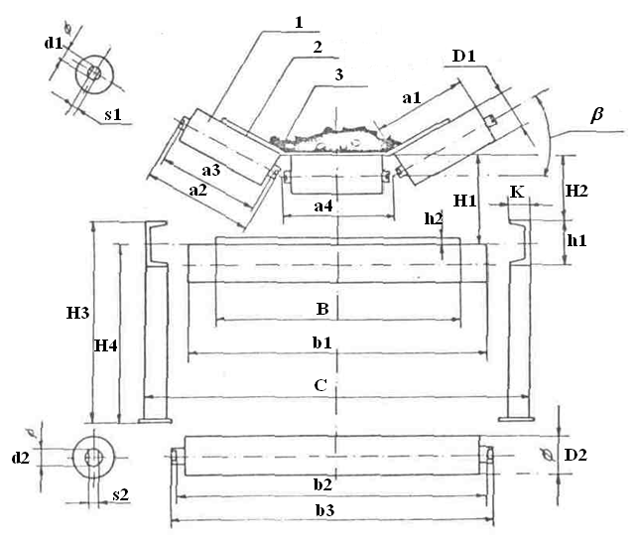
Рис.1 Став конвейера в разрезе, размеры

Поз 1. - вес одного ролика (кг)
Поз 2.- вес погонного метра конвейерной ленты максимально тяжелого куска в кольце (кг/м)
Поз 3.- средняя насыпная плотность транспортируемого материала (т/м³)

Размер | D1 | a1 | a2 | a3 | a4 | B |  | Угол | β
мм |  |  |  |  |  |  |  | Градусы °

Размер | d1 | s1 | d2 | s2 | D2 | b1 | b2 | b3 | C
мм

Размер | H1 | H2 | H3 | H4 | h1 | K | h2
мм

Заполненный опросный лист вышлите по нашим реквизитам:
Телефон/факс: т.(831)214-21-11,
8-930-801-61-90 - Владимир Иванович
8-920-063-23-54 - Андрей Владимирович
e-mail: veskompleks@yandex.ru
e-mail: 2142111@bk.ru

